ben weyts
viceminister-president van de vlaamse regering en vlaams minister van onderwijs, sport, dierenwelzijn en vlaamse rand

aanvullend antwoord
op vraag nr. 57 van 14 oktober 2022
van kathleen krekels

In eerste instantie antwoordde ik dat het tijdsbestek waarbinnen de schriftelijke vraag nr. 57 uitgewerkt moest worden, te kort was om alle gegevens keurig in te zamelen. Ik beloofde om, zodra de gevraagde analyse achter de rug is, te antwoorden.

- 1.a en 2.a
Weigeringen geven ook geen correct beeld van het capaciteitsprobleem. Scholen kunnen informeel weigeren i.p.v. een document te gebruiken. Als de school de weigering niet registreert of doorstuurt, heeft AGODI hier uiteraard geen zicht op.
De populariteit van een school kan eveneens leiden tot veel weigeringen zonder dat er sprake is van een regiobreed capaciteitsprobleem. Eén leerling kan bijvoorbeeld meerdere keren geweigerd worden, maar wordt uiteindelijk toch in een school ingeschreven.

De tabel hieronder geeft informatie over weigeringen die uitgereikt zijn buiten het kader van aanmelden. Voor een goed begrip: de data slaan op scholen die weigeren in de loop van het schooljaar en/of niet aanmelden.
Het is op dit ogenblik niet mogelijk om alle leerlingen die geweigerd zijn, uniek te identificeren. Het rijksregisternummer van de leerling is geen verplicht in te vullen veld op de registratie van de weigering.
Sommige leerlingen werden meerdere keren geweigerd en meerdere weigeringen kunnen dus betrekking hebben op eenzelfde kind. Het is daarom weinig zinvol een percentage t.o.v. het totaal aantal leerlingen te berekenen.
De data komen uit de databank Discimus. Het Agentschap voor Onderwijsdiensten (AGODI) voerde de bevraging op 7/11/2022 uit.

Een tweede tabel focust eveneens op weigeringen die uitgereikt zijn buiten het kader van aanmelden, maar dan specifiek voor de centrumsteden.

Tabel 1: Aantal weigeringen (buiten het kader van aanmelden) voor het schooljaar 2022-2023 volgens opleidingsvorm in het secundair onderwijs (OV), type, en provincie

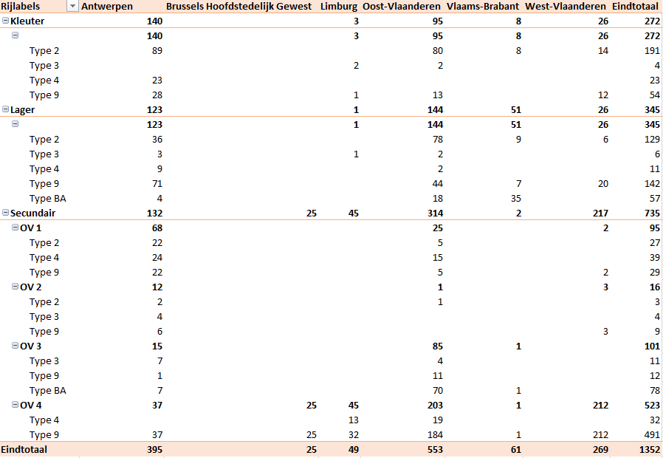
Bron: Discimus, bevraging op 7/11/2022.

Tabel 2: Aantal weigeringen (buiten het kader van aanmelden) voor het schooljaar 2022-2023 volgens opleidingsvorm in het secundair onderwijs (OV), type, en centrumstad

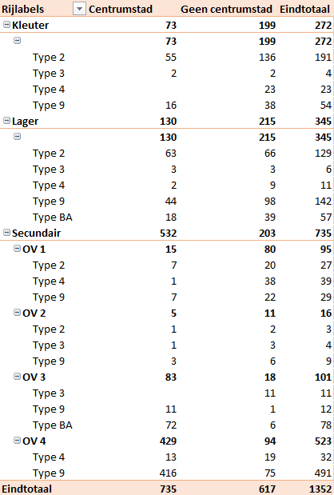
Bron: Discimus, bevraging op 7/11/2022.

- 1.b en 2.b Van de uniek identificeerbare kinderen uit bovenstaande gegevens werden er voor type 9 69% uiteindelijk ingeschreven in type 9. Er zijn geen duidelijke verschillen tussen centrumsteden en niet-centrumsteden.
Zoals aangegeven zijn er beperkingen aan deze gegevens - ook qua identificeerbaarheid.

Kinderen die geweigerd zijn door een school buitengewoon onderwijs worden toch nog vaak ingeschreven in eenzelfde of andere school van het buitengewoon onderwijs. Weigeringen zorgen zoals hoger gezegd bijgevolg niet voor een correct beeld van het capaciteitsprobleem.

In 2017-2018 waren 46 697 leerlingen ingeschreven in het buitengewoon onderwijs. Afgelopen schooljaar, 2021-2022 waren dat er meer dan 52.000. Dat is een stijging met zo’n 5.000 leerlingen.

Dat zijn 5.000 extra plaatsen die gecreëerd en gefinancierd zijn geweest.

Er zijn al veel inspanningen gedaan, zowel op korte als op lange termijn om het aantal plaatsen voor leerlingen met een verslag te doen stijgen.

Er zijn uitzonderlijke extra hertellingen geweest in het buitengewoon basisonderwijs (op 1/10/2020 en 1/10/2021), om de hoge capaciteitsdruk die daar was op te vangen.

Eind vorig schooljaar hebben we het breder getrokken: ik lanceerde toen een oproep om zowel scholen van het gewoon als buitengewoon basisonderwijs én secundair onderwijs te stimuleren extra leerlingen in te schrijven voor het schooljaar 2022-2023 met een verslag type 2, 3 of 9 (voor secundair onderwijs beperkt tot de opleidingsvormen 1 en 2 van dezelfde types).
Er werd een subsidie toegekend aan alle scholen die een aanvraag indienden: 14 scholen voor buitengewoon basisonderwijs, 1 school voor gewoon basisonderwijs en 9 scholen voor buitengewoon secundair onderwijs. Zo worden er dit schooljaar ruim 330 plaatsen in 24 scholen over gans Vlaanderen gecreëerd, dit vertegenwoordigt een investering van zo’n 5 miljoen euro in extra plaatsen voor leerlingen met een verslag.

Ook inzake capaciteit hebben we niet stilgezeten. Voor het eerst heeft de capaciteitsmonitor ook specifieke aandacht voor het buitengewoon onderwijs. We geven prioriteit aan deze doelgroep om op middellange termijn 1.000 extra plaatsen te creëren.

Na de geografische verdeling van de capaciteitsmiddelen 2022-2024 op 25 februari 2022 is een selectietraject opgestart waarin 2 selectierondes worden onderscheiden: een eerste selectieronde waarin de beschikbare capaciteitsmiddelen voor begrotingsjaar 2022 worden toegewezen en een tweede selectieronde waarin de beschikbare capaciteitsmiddelen voor begrotingsjaren 2023 en 2024 worden toegewezen.

In de eerste selectieronde werden 20 projecten buitengewoon onderwijs geselecteerd, zoals meegedeeld aan de Vlaamse Regering op 24 juni 2022. Via deze 20 projecten worden op middellange termijn samen 589 extra plaatsen voorzien in het buitengewoon basisonderwijs, waarvan 155 plaatsen voor type 9, en 482 extra plaatsen in het buitengewoon secundair onderwijs, waarvan 71 plaatsen voor opleidingsvorm 1 type 9, 8 plaatsen voor opleidingsvorm 2 type 9, 20 plaatsen voor opleidingsvorm 3 type 9 en 157 plaatsen voor opleidingsvorm 4 type 9.

De selectie van projecten in de tweede selectieronde wordt eind 2022 nog ter goedkeuring voorgelegd aan de Vlaamse Regering.

De inspanningen waren niet alleen financieel van aard: we hebben ook regels vereenvoudigd bijvoorbeeld inzake programmaties, de procedure voor tijdelijke modulaire units en het inschrijven van leerlingen met een verslag in het gewoon onderwijs.
Ik heb ook een oproep gedaan richting schoolbesturen om bijkomende types, opleidingsvormen of scholen te programmeren om zo bijkomende plaatsen te realiseren in het buitengewoon onderwijs (zie schooldirect van 13 september). Ik heb ook de verantwoordelijken van de koepelorganisaties van onderwijsverstrekkers aangeschreven om deze oproep te ondersteunen.

Ten slotte wil ik er voor zorgen dat de keuze voor het buitengewoon onderwijs minder snel nodig is en ook niet permanent hoeft te zijn. Ik ben dan ook verheugd met de tweede principiële goedkeuring die de Vlaamse Regering op 18 november verleende aan het Leersteundecreet.

